

责任编辑：陈建兵
电 话：86-010-85725030
传 真：86-010-85725399
编辑邮箱：chenjb@chinaccm.com
地址：北京市朝阳区高碑店东区B区8-1（邮编：100124）

硫磺市场周报目录
一、本周国际市场 3
1.1国际价格参考 3
1.2国际海运价格 3
1.3国际硫磺交易情况 4
1.4中国进口硫磺到岸价格走势图 4
1.5国际硫磺市场热点 5
二、本周国内市场 5
2.1国内炼厂硫磺价格走势图 5
2.2中石化普光硫磺价格走势图 6
2.3港口库存及成交价格参考 6
2.4中国硫磺市场区域参考价 6
2.5国内炼厂硫磺一周价格涨跌表 7
2.6中国硫磺市场一周评述及后市预测 8
三.下游相关产品 9

一、本周国际市场

1.1国际价格
区域 | 3月26日 (美元/吨) |  | 3月19日 (美元/吨)
区域 | 合同价 | 现货价 | 合同价 | 现货价
FOB温哥华（1季度）2020 | 60-64 | 60-64 | 50-55 | 50-55
FOB中东（1季度）2020 | 34-38 | 56-62 | 34-38 | 56-62
FOB中东净价 | - | 62-72 | - | 61-63
FOB 卡塔尔2020年3月 | 43 |  | 43
FOB 阿联酋2020年3月 | 48 |  | 48
FOB 伊朗 |  | 48-58 |  | 37-48
FOB黑海（块粉-颗粒）（2020年1季度） | 28-42 | 37-50 | 28-42 | 37-50
美国海湾2020年1季度FOB | 30-33 | 52-60 | 30-33 | 52-60
CFR巴西2020年1季度 | 62-64 | 77-81 | 62-64 | 77-81
CFR地中海10,000t以下 |  | 70-75 |  | 70-75
FOB地中海10,000t以下 |  | 46-52 |  | 46-52
CFR北非（块粉-颗粒）1季度2020 | 44-63 | 59-69 | 44-63 | 59-69
CFR印度 |  | 80-86 |  | 70-75
CFR中国（1季度）2020 | 25-82 | 25-82 | 25-84 | 25-84

1.2国际海运价格
产品 | 原产地 | 目的国 | 数量(吨) | 海运价格(美元/吨）
20-3-26
硫磺 | 温哥华 | 中国 | 50-60 | 14-16
硫磺 | 中东 | 印度 | 30-35 | 13-15
硫磺 | 中东 | 中国/N | 30-35 | 21-23
硫磺 | 中东 | 中国南方 | 30-35 | 17-29
硫磺 | 中东 | 巴西 | 30-35 | 18-20
硫磺 | 中东 | 北非 | 30-35 | 19-21
硫磺 | 黑海 | 北非 | 30-35 | 20-22
硫磺 | 黑海 | 巴西 | 30-35 | 21-23
硫磺 | 波罗地海 | 巴西 | 30-35 | 24-26
硫磺 | 波罗地海 | 北非 | 30-35 | 23-25
硫磺 | 美国海湾 | 巴西 | 35-40 | 14-16

1.3中国进口硫磺到岸价格走势图
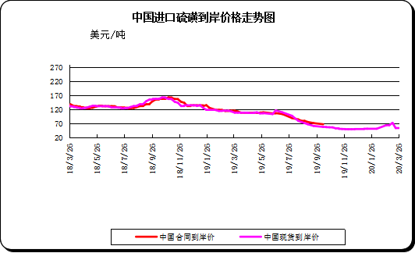

二、本周国内市场

2.1国内炼厂硫磺价格走势图
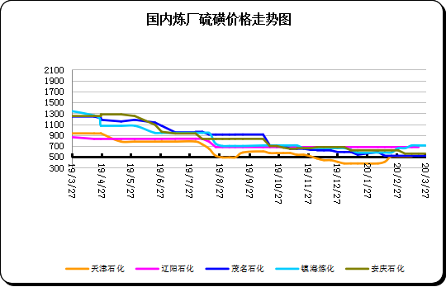

2.2中石化普光硫磺价格走势图
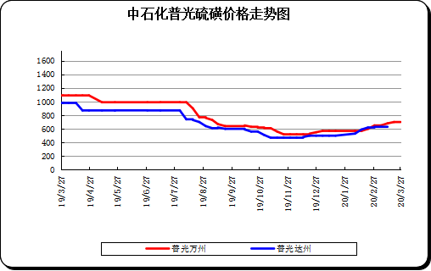

2.3港口库存及成交价格参考
日期 | 产品名称 | 港口 | 库存量 | 计量单位 | 备注
20-3-27 | 硫磺 | 南通港 | 0 | 万吨 | 散货颗粒
20-3-27 | 硫磺 | 防城港 | 46 | 万吨 | 颗粒
20-3-27 | 硫磺 | 湛江港 | 25 | 万吨 | 云天化和开磷货源
20-3-27 | 硫磺 | 北海港 | 21 | 万吨 | 贵州瓮福货源
20-3-27 | 硫磺 | 镇江港 | 143 | 万吨 | 散货颗粒
20-3-27 | 硫磺 | 青岛港 | 42 | 万吨 | 吨包颗粒，日韩块粉
20-3-27 | 硫磺 | 天津港 | 0 | 万吨
20-3-27 | 硫磺 | 日照港 | 0 | 万吨
20-3-27 | 硫磺 | 龙口港 | 2.1 | 万吨 | 工厂货源液体

2.4中国硫磺市场区域参考价
日期 | 2020/3/27 |  | 2020/3/20
省市及地区 | 固体硫磺成交价格（元/吨） | 液体硫磺成交价格（元/吨） | 固体硫磺成交价格（元/吨） | 液体硫磺成交价格（元/吨）
东北 | 330-411 | 210-300 | 330-411 | 210-300
华北 | 510 | 400-450 | 510 | 400-450
沿江（华中） | 570-640 | 460-620 | 570-640 | 460-620
山东 | 580-670 | 380-480 | 580-670 | 400-500
华东（江浙） | 560-710 | 430-630 | 580-710 | 430-630
华南 | 470-640 | 580-620 | 470-630 | 560-600
西南 | 630-700 | 620-630 | 630-700 | 620-630
西北 | 400-510 |  | 400-470

2.5国内炼厂硫磺一周价格涨跌表
地区 | 生产厂家 | 产品名称 | 规格 | 价格类型 | 20-3-27 | 20-3-20 | 价格单位 | 周涨跌
东北 | 大庆炼化 | 硫磺 | 固体 | 出厂价 | 880 | 880 | 元/吨 | 0
东北 | 大庆石化 | 硫磺 | 固体 | 出厂价 | 620 | 620 | 元/吨 | 0
东北 | 大连西太平洋石化 | 硫磺 | 固体 | 出厂价 | 0 | 0 | 元/吨 | 0
东北 | 大连西太平洋石化 | 硫磺 | 液体 | 出厂价 | 340 | 340 | 元/吨 | 0
东北 | 辽河石化 | 硫磺 | 固体 | 出厂价 | 350 | 350 | 元/吨 | 0
东北 | 辽阳石化 | 硫磺 | 液体 | 出厂价 | 290 | 290 | 元/吨 | 0
华东 | 上海金山石化 | 硫磺 | 固体 | 出厂价 | 0 | 0 | 元/吨 | 0
华东 | 上海金山石化 | 硫磺 | 液体 | 出厂价 | 600 | 600 | 元/吨 | 0
华东 | 南京金焰锶业 | 硫磺 | 固体 | 出厂价 | 0 | 0 | 元/吨 | 0
华东 | 扬子石化 | 硫磺 | 固体 | 出厂价 | 0 | 0 | 元/吨 | 0
华东 | 扬子石化 | 硫磺 | 液体 | 出厂价 | 560 | 560 | 元/吨 | 0
华东 | 金陵石化 | 硫磺 | 固体 | 出厂价 | 650 | 650 | 元/吨 | 0
华东 | 金陵石化 | 硫磺 | 液体 | 出厂价 | 510 | 510 | 元/吨 | 0
华东 | 镇海炼化 | 硫磺 | 固体 | 出厂价 | 710 | 710 | 元/吨 | 0
华东 | 镇海炼化 | 硫磺 | 液体 | 出厂价 | 630 | 630 | 元/吨 | 0
华东 | 高桥石化 | 硫磺 | 固体 | 出厂价 | 610 | 610 | 元/吨 | 0
华东 | 高桥石化 | 硫磺 | 液体 | 出厂价 | 580 | 580 | 元/吨 | 0
华中 | 九江石化 | 硫磺 | 固体 | 出厂价 | 640 | 640 | 元/吨 | 0
华中 | 京山钡盐 | 硫磺 | 固体 | 出厂价 | 0 | 0 | 元/吨 | 0
华中 | 安庆石化 | 硫磺 | 固体 | 出厂价 | 700 | 700 | 元/吨 | 0
华中 | 武汉石化 | 硫磺 | 固体 | 出厂价 | 620 | 620 | 元/吨 | 0
华中 | 洛阳石化 | 硫磺 | 固体 | 出厂价 | 570 | 570 | 元/吨 | 0
华中 | 长岭石化 | 硫磺 | 固体 | 出厂价 | 640 | 640 | 元/吨 | 0
华北 | 天津石化 | 硫磺 | 固体 | 出厂价 | 510 | 510 | 元/吨 | 0
华北 | 天津石化 | 硫磺 | 液体 | 出厂价 | 410 | 410 | 元/吨 | 0
华北 | 日照岚桥石化 | 硫磺 | 固体 | 出厂价 | 0 | 0 | 元/吨 | 0
华北 | 日照岚桥石化 | 硫磺 | 液体 | 出厂价 | 0 | 0 | 元/吨 | 0
华北 | 沧州炼厂 | 硫磺 | 固体 | 出厂价 | —— | —— | 元/吨 | 0
华北 | 沧州炼厂 | 硫磺 | 液体 | 出厂价 | 450 | 450 | 元/吨 | 0
华北 | 济南炼厂 | 硫磺 | 液体 | 出厂价 | 420 | 420 | 元/吨 | 0
华北 | 燕山石化 | 硫磺 | 固体 | 出厂价 | 510 | 510 | 元/吨 | 0
华北 | 燕山石化 | 硫磺 | 液体 | 出厂价 | 400 | 400 | 元/吨 | 0
华北 | 胜利油田 | 硫磺 | 固体 | 出厂价 | 580 | 580 | 元/吨 | 0
华北 | 青岛炼化 | 硫磺 | 固体 | 出厂价 | 650 | 650 | 元/吨 | 0
华北 | 青岛炼化 | 硫磺 | 液体 | 出厂价 | 430 | 430 | 元/吨 | 0
华北 | 青岛石化 | 硫磺 | 液体 | 出厂价 | 370 | 370 | 元/吨 | 0
华北 | 齐鲁石化 | 硫磺 | 固体 | 出厂价 | 670 | 670 | 元/吨 | 0
华北 | 齐鲁石化 | 硫磺 | 液体 | 出厂价 | 480 | 480 | 元/吨 | 0
华南 | 广州石化 | 硫磺 | 块粉 | 出厂价 | 0 | 0 | 元/吨 | 0
华南 | 广州石化 | 硫磺 | 颗粒 | 出厂价 | 580 | 580 | 元/吨 | 0
华南 | 海南炼化岛内 | 硫磺 | 固体 | 出厂价 | 0 | 0 | 元/吨 | 0
华南 | 海南炼化岛外 | 硫磺 | 固体 | 出厂价 | 460 | 460 | 元/吨 | 0
华南 | 湛江东兴 | 硫磺 | 固体 | 出厂价 | 0 | 0 | 元/吨 | 0
华南 | 福建炼化 | 硫磺 | 固体 | 出厂价 | 1300 | 1300 | 元/吨 | 0
华南 | 茂名石化 | 硫磺 | 固体 | 出厂价 | 570 | 570 | 元/吨 | 0
西北 | 兰州石化 | 硫磺 | 固体 | 出厂价 | 460 | 460 | 元/吨 | 0
西北 | 塔河石化 | 硫磺 | 固体 | 出厂价 | 470 | 470 | 元/吨 | 0
西北 | 独山子石化 | 硫磺 | 固体 | 出厂价 | 0 | 0 | 元/吨 | 0
西北 | 长庆炼化 | 硫磺 | 固体 | 出厂价 | 1100 | 1100 | 元/吨 | 0
西南 | 中石化普光 | 硫磺 | 固体 | 出厂价 | 630 | 630 | 元/吨 | 0
西南 | 中石化普光万州 | 硫磺 | 固体 | 出厂价 | 700 | 700 | 元/吨 | 0
西南 | 重庆天然气净化总厂 | 硫磺 | 固体 | 出厂价 | 0 | 0 | 元/吨 | 0

2.6中国硫磺市场一周评述及后市预测
市场综述：本周硫磺报价持稳为主。山东地区内地方炼厂陆续复工，区域内供应增加，周边炼厂受此影响本周价格下调。南方磷肥工厂开工负荷高位，因接到的美金货源较少，近期加大了国内货源的采购量，受此刺激华南部分炼厂价格仍有小幅上调。
国内各硫磺主流报价：本周国产硫磺整体稳价，普光万州港价格稳700元/吨，达州港价格稳价630元/吨，华南地区整体上调30元/吨，山东地区固硫上涨30元/吨，液硫上涨20元/吨。国内港口以及地方炼厂受需求拉动因素有限，成交重心较为疲软，经济大环境低迷情况下电子盘后期价格下挫，市场信心承受压力，买方趁机询盘压价至650-660元/吨，工贸双方意见分歧，卖方市场心态冷淡报价积极不高，参考长江港颗粒硫磺价格在 670-675元/吨，下周仍需观察国内企业调价动态，短期内维持僵持盘整为主。

国内固体硫磺价格走势图
港口方面：截止本周四，中国主港硫磺库存275万吨。
镇江港库存约143万吨，与上周同期相比库存下降4万吨，南京港库存38.5万吨左右。国内主流持货商因进口成本高位多暂停报盘观望为主，港口硫磺市场交投氛围清淡缺乏实单。
防城港硫磺库存46万吨左右，较上周四库存总量上降2万吨。本月防城港到船较少，在周边工厂基本满开下库存下降明显。本周港口市场贸易氛围较前期有所回落，下游工厂回运消耗固有库存，买卖双方随行就市商谈为主。
影响因素：
一铵：本周一铵部分企业出厂报价继续回落，多数大厂一单一议，商谈空间加大，成交重心下移。春耕备肥接近尾声下游企业备货积极性转淡，但市场供应量维持平稳，多供弱需局面逐渐形成，加之成本面对一铵支撑减弱，企业销售压力颇大，对于后市心态悲观因此短期价格弱势运行。
磷酸一铵(农业)市场价格表
二铵：本周二铵国际市场行情空头消息较多，出口担忧情绪加重。中国企业前期因疫情影响，开工整体偏低，企业主要以供应国内市场为主，出口订单较少。
磷酸二铵(农业)市场价格表
硫磺市场后市分析：港口硫磺价格下跌，美金走势坚挺，国内的磷肥工厂目前货源流向仍以满足国内市场为主，后期也暂无减量降负的计划，还应关注普光调价情况。预计下周港口市场在美金价格的支撑下窄幅盘整为主。

